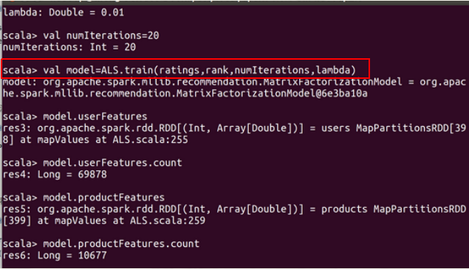
图1 机器学习数据集（推荐系统）
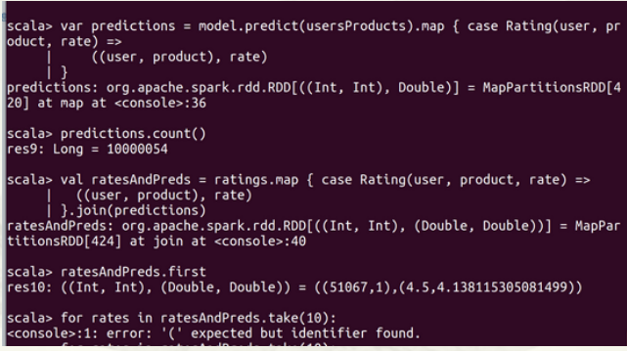
图2 数据类型转换
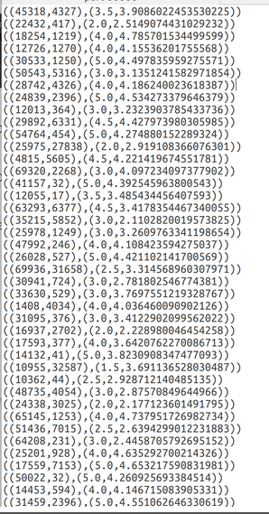
图3 数据处理结果
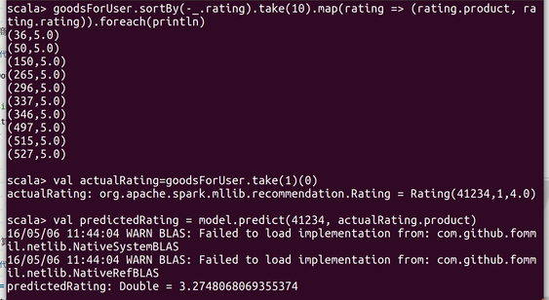
图4 预测结果
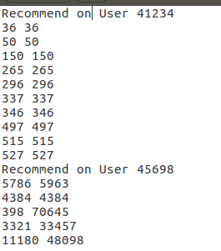
图5 预测结果
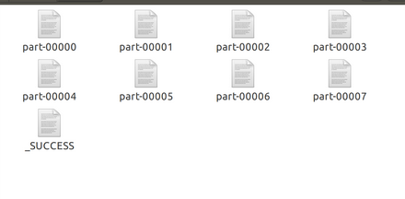
图6 导出文件
Spark性能测试：
序号 | 数据文件大小(M) | 记录条数 | 耗时 | 数据文件/耗时 | 数据/内存 | 数据/内存/节点数
0 | 33.33 | 147,106 | 10 | 3.333344 | 0.016274 | 0.005425
1 | 100 | 441,319 | 13 | 7.692317 | 0.048828 | 0.016276
2 | 166.67 | 735,533 | 15 | 11.11118 | 0.081382 | 0.027127
3 | 233.33 | 1,029,746 | 20 | 11.66652 | 0.113931 | 0.037977
4 | 341.33 | 1,506,371 | 23 | 14.8406 | 0.166665 | 0.055555
5 | 512 | 2,259,557 | 30 | 17.06666 | 0.25 | 0.083333
6 | 682.67 | 3,012,743 | 42 | 16.25402 | 0.333335 | 0.111112
7 | 853.33 | 3,765,929 | 45 | 18.96291 | 0.416665 | 0.138888
8 | 1,024.00 | 4,519,115 | 57 | 17.96494 | 0.5 | 0.166667
9 | 1,194.67 | 5,272,301 | 65 | 18.37953 | 0.583335 | 0.194445
10 | 1,365.33 | 6,025,487 | 73 | 18.70316 | 0.666665 | 0.222222
11 | 1,536.00 | 6,778,673 | 80 | 19.20001 | 0.75 | 0.25
12 | 1,706.67 | 7,531,859 | 95 | 17.96491 | 0.833335 | 0.277778
13 | 1,877.33 | 8,285,044 | 147 | 12.77097 | 0.916665 | 0.305555
14 | 2,048.00 | 9,038,230 | 104 | 19.6923 | 1 | 0.333333
15 | 2,218.66 | 9,791,416 | 113 | 19.63417 | 1.08333 | 0.36111
16 | 2,389.33 | 10,544,602 | 124 | 19.26881 | 1.166665 | 0.388888
17 | 2,560.01 | 11,297,788 | 175 | 14.62861 | 1.250005 | 0.416668
18 | 2,730.66 | 12,050,974 | 184 | 14.84056 | 1.33333 | 0.444443
19 | 2,901.34 | 12,804,160 | 164 | 17.69109 | 1.41667 | 0.472223
20 | 3,072.00 | 13,557,346 | 155 | 19.81934 | 1.5 | 0.5
21 | 3,242.67 | 14,310,532 | 162 | 20.01647 | 1.583335 | 0.527778
22 | 3,413.34 | 15,063,718 | 166 | 20.56231 | 1.66667 | 0.555557
23 | 3,754.68 | 16,570,089 | 179 | 20.97585 | 1.83334 | 0.611113
24 | 4,266.68 | 18,829,646 | 189 | 22.57501 | 2.08334 | 0.694447
25 | 4,500.01 | 19,859,392 | 209 | 21.53114 | 2.197271 | 0.732424
26 | 4,666.68 | 20,594,925 | 202 | 23.10235 | 2.278652 | 0.759551
27 | 4,766.68 | 21,036,244 | 202 | 23.5974 | 2.32748 | 0.775827
28 | 4,866.68 | 21,477,563 | 226 | 21.53396 | 2.376309 | 0.792103
29 | 4,966.68 | 21,918,882 | 220 | 22.5758 | 2.425137 | 0.808379
30 | 5,066.68 | 22,360,201 | 458 | 11.06261 | 2.473965 | 0.824655
31 | 5,120.01 | 22,595,577 | 463 | 11.05834 | 2.500005 | 0.833335
32 | 6,656.01 | 29,374,250 | 1010 | 6.59011 | 3.250005 | 1.083335
性能趋势图：
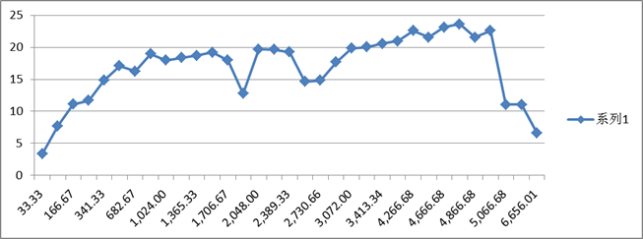
Spark配置：
一节点， 2G内存，14 个维度，100个类别，10次迭代。
结论2：定义0.9（数据量/2048）作为三节点的阈值，当运行数据在阈值内时性能成单调递增，当超过该阈值时，性能急剧下降，当超过阈值 8.3334961%时性能下降57.61797318%，当超过18.18167291%，性能下降66.4701143%
当超过36.36441116%，性能下降94.14757913%

序号 | 数据文件大小(M) | 记录条数 | 耗时 | 数据文件/耗时 | 数据/内存
0 | 33.33 | 147,106 | 10 | 3.333344 | 0.016274
1 | 100.00 | 441,319 | 20 | 5.000006 | 0.048828
2 | 166.67 | 735,533 | 27 | 6.17288 | 0.081382
3 | 233.33 | 1,029,746 | 34 | 6.862657 | 0.113931
4 | 341.33 | 1,506,371 | 45 | 7.585197 | 0.166665
5 | 512.00 | 2,259,557 | 64 | 7.999997 | 0.25
6 | 682.67 | 3,012,743 | 85 | 8.031401 | 0.333335
7 | 853.33 | 3,765,929 | 102 | 8.365989 | 0.416665
8 | 1,024.00 | 4,519,115 | 118 | 8.67798 | 0.5
9 | 1,194.67 | 5,272,301 | 137 | 8.720216 | 0.583335
10 | 1,365.33 | 6,025,487 | 153 | 8.923729 | 0.666665
11 | 1,536.00 | 6,778,673 | 176 | 8.727279 | 0.75
12 | 1,706.67 | 7,531,859 | 193 | 8.84283 | 0.833335
13 | 1,877.33 | 8,285,044 | 223 | 8.41853 | 0.916665
14 | 2,048.00 | 9,038,230 | 574 | 3.567944 | 1
15 | 2,218.66 | 9,791,416 | 786 | 2.822724 | 1.08333
16 | 2,389.33 | 10,544,602 | 1134 | 2.106995 | 1.166665
17 | 2,560.01 | 11,297,788 | 5196 | 0.492688 | 1.250005
性能趋势图：
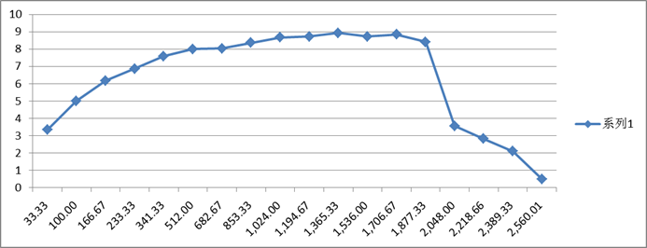
总论：在执行Spark程序的时候需预估所需的内存，当超过一定阈值后，性能将急剧下降。

